Expérimentation du Passeport Efficacité Energétique (P2E)
Mail Expert > Propriétaire – Description de l’expérimentation

Mail à envoyer aux propriétaires :

M. ou Mme XXX, bonjour,
Suite à votre inscription sur la plateforme en ligne http://www.passeport-efficacite-energetique.fr/, vous avez été sélectionné(e) pour participer à l’expérimentation du Passeport Efficacité Energétique (P2E), menée par l’association Expérience P2E.
A ce titre, je me permets de vous contacter afin de nous entendre sur une date et un horaire, en vue de réaliser un l’état des lieux technique et architectural de votre logement.
Pour rappel et comme cela est précisé dans le règlement d’inscription, l’expérimentation est gratuite pour les propriétaires sélectionnés.
Aussi, merci de me contacter au XX XX XX XX XX.
Vous souhaitant bonne réception,
Vos Nom et prénom, Expert P2E
http://www.experience-p2e.org/

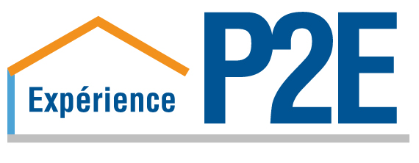

Description de l’expérimentation :
Expérience P2E est une association loi 1901 à but non lucratif qui a pour objectif de tester une démarche de rénovation énergétique qui s’appuie sur un Passeport Efficacité Energétique (P2E).

D’avril à septembre 2017, environ 130 propriétaires et une 30aine d’experts en rénovation répartis sur l’ensemble du territoire national, participent à l’expérimentation.

L’objectif de l’expérimentation est d’évaluer la capacité du Passeport Efficacité Energétique (P2E) à :
- Proposer un parcours d’amélioration du logement compatible avec les besoins des propriétaires et leur budget ;
- Favoriser le passage à l’acte dans la réalisation de travaux compatibles avec un objectif de performance énergétique ambitieux.

Une fois le passeport réalisé, l’équipe d’Expérience P2E transmettra un questionnaire à chaque propriétaire afin de recueillir leurs avis sur l’intérêt du P2E.

